МИНОБРНАУКИ РОССИИ

ФЕДЕРАЛЬНОЕ ГОСУДАРСТВЕННОЕ БЮДЖЕТНОЕ ОБРАЗОВАТЕЛЬНОЕ

УЧРЕЖДЕНИЕ ВЫСШЕГО ОБРАЗОВАНИЯ

«ВОРОНЕЖСКИЙ ГОСУДАРСТВЕННЫЙ УНИВЕРСИТЕТ»

(ФГБОУ ВО «ВГУ»)

Факультет Компьютерных наук

Кафедра технологий обработки и защиты информации

Техническое задание

в соответствии с ГОСТ 34.602-89

Исполнители____________ Янкевич А. А., Капкин К. А., Коротеева Е. Д.

Заказчик ____________ Тарасов В. С.

Воронеж 2021

**Содержание**

1 Общие сведения 3

1.1 Наименование сайта 3

1.2 Наименование заказчика 3

1.3 Наименование исполнителя 3

1.4 Основание для разработки 3

1.5 Плановые сроки начала и окончания работ 3

1.6 Термины и сокращения 3

2 Назначение и цели создания 5

2.1 Назначение и цели системы 5

2.2 Цели создания системы 5

3 Характеристика объектов автоматизации 6

4 Требования к системе 7

4.1 Требования к системе в целом 7

4.1.1 Требования к структуре и функционированию системы 7

4.1.2 Показатели назначения системы 8

4.1.3 Требования к защите информации от несанкционированного доступа 8

4.1.4 Требования к численности и квалификации персонала 8

4.1.5 Требования к патентной чистоте 9

4.1.6 Требования к масштабируемости и открытости 9

4.1.7 Обработка ошибок 9

4.2 Требования к функциям, выполняемым системой 9

4.3 Требования к видам обеспечения 12

4.3.1 Требования к информационному обеспечению 12

4.3.2 Требования к программному обеспечению 12

4.3.3 Требования к лингвистическому обеспечению 13

4.3.4 Требования к техническому обеспечению 13

4.4 Требования к дизайну системы 13

5 Состав и содержание работ по созданию (развитию) системы 14

6 Порядок контроля и приемки системы 15

7 Требования к составу и содержанию работ по подготовке объекта автоматизации к вводу системы в действие 16

8 Требования к документированию 17

9 Источники разработки 18

# Общие сведения

## Наименование сайта

Сервис помощи организации концертов и покупки билетов на концерты “ConcertSpace”.

## Наименование заказчика

Старший преподаватель Тарасов Вячеслав Сергеевич, кафедра программирования и информационных технологий.

## Наименование исполнителя

Студентка Янкевич Анна Артёмовна, кафедра технологий обработки и защиты информации.

Студент Капкин Кирилл Алексеевич, кафедра технологий обработки и защиты информации.

Студентка Коротеева Елизавета Дмитриевна, кафедра технологий обработки и защиты информации.

## Основания для разработки

Необходимость заказчика в наличии сайта, позволяющего проводить концерты на различных площадках и продавать электронные билеты на эти концерты.

## Плановые сроки начала и окончания работ

Плановый срок начала работ - Март 2020 г.

Плановый срок окончания работ - Июнь 2020 г.

## Термины и сокращения

ВИ – в [разработке программного обеспечения](https://ru.wikipedia.org/wiki/%D0%A0%D0%B0%D0%B7%D1%80%D0%B0%D0%B1%D0%BE%D1%82%D0%BA%D0%B0_%D0%BF%D1%80%D0%BE%D0%B3%D1%80%D0%B0%D0%BC%D0%BC%D0%BD%D0%BE%D0%B3%D0%BE_%D0%BE%D0%B1%D0%B5%D1%81%D0%BF%D0%B5%D1%87%D0%B5%D0%BD%D0%B8%D1%8F) это описание поведения системы, когда она [взаимодействует с кем-то](https://ru.wikipedia.org/wiki/%D0%A7%D0%B5%D0%BB%D0%BE%D0%B2%D0%B5%D0%BA%D0%BE-%D0%BC%D0%B0%D1%88%D0%B8%D0%BD%D0%BD%D1%8B%D0%B9_%D0%B8%D0%BD%D1%82%D0%B5%D1%80%D1%84%D0%B5%D0%B9%D1%81) (или чем-то) из внешней среды.

Система – Сервис помощи создания команды “ConcertSpace”, требования к которому указаны в данном документе.

Фреймворк – программная платформа, определяющая структуру программной системы.

Валидация – проверка вводимых пользователем данным на корректность.

Модерация – процесс контроля действий пользователей на соответствие принципам ресурса.

Клик – нажатие левой клавишей мыши на объект.

Front–end – клиентская сторона пользовательского интерфейса к программно-аппаратной части сервиса.

Back–end – программно-аппаратная часть сервиса.

REST API – это стиль архитектуры программного обеспечения для построения распределенных масштабируемых веб-сервисов.

Github – крупнейший веб-сервис для хостинга IT-проектов и их совместной разработки.

Веб-сервис, интернет-сервис, система, веб-приложение, проект – идентифицируемая уникальным веб-адресом (URL-адресом) программная система со стандартизированными интерфейсами, а также HTML-документ сайта, отображаемый браузером пользователя.

Контент – наполнение веб-страницы.

Исходные данные – изначальный набор данных о доступных площадках и их описание.

# Назначение и цели создания

## Назначение и цели системы

Назначением системы является автоматизация процесса бронирования площадок, организации мероприятий, продажи и покупки билетов на мероприятия.

## Цели создания системы

Цели создания:

* дать возможность людям приобретать билеты на концерты их любимых исполнителей;
* дать возможность людям узнавать о предстоящих концертах в городе;
* дать возможность организаторам концертов выбирать, бронировать и настраивать концертную площадку под свое мероприятие.

# Характеристика объектов автоматизации

Данная система предназначена для заказчика, которому необходим интернет-сервис организации концертов и продажи/покупки билетов. Для обслуживания в критической ситуации может потребоваться модератор, который будет вносить изменения в базу данных.

Сайт должен предполагать одну роль пользователя с двумя разными сценариями:

* Пользователь-организатор;
* Пользователь-покупатель.

# Требования к системе

# Требования к системе в целом

Разрабатываемый проект должен удовлетворять следующим основным требованиям:

* Должен стабильно работать в браузере Google Chrome(версия 89.0.4389.114);
* Иметь доступный и понятный интерфейс для пользователя;
* Просмотр списка всех доступных площадок;
* Просмотр списка всех доступных концертов;
* Поиск концертов по названию или адресу;
* Поиск площадки по названию или адресу;
* Покупка билета;
* Бронирование площадки;
* Возможность настраивать параметры при бронировании площадки;
* Возможность продавать билеты на сайте приложения при бронировании площадки.

### 4.1.1 Требования к структуре и функционированию системы

Созданное приложение будет иметь разделение на back-end и front-end, взаимодействие между которыми происходит с помощью REST API.

Базовая архитектура приложения указана ниже на рисунке 1.

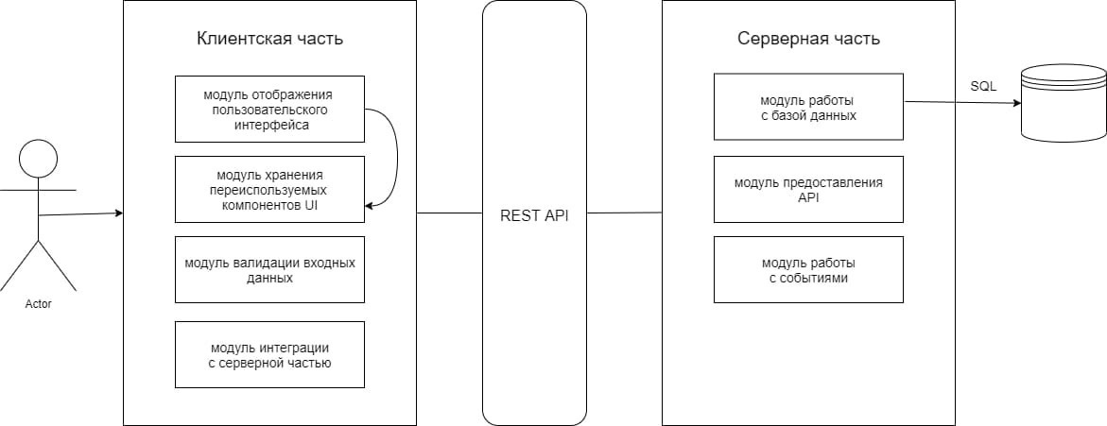

Рисунок 1 – Архитектура приложения

Стек используемых технологий (может меняться и дополняться в виду отсутствия конкретных требований заказчика, не противореча требованиям системы установленных в текущем документе):

1. Разработка системы планируется с использованием каскадной модели разработки программного обеспечения;
2. Для разработки клиентской части используется ReactJS, Material UI;
3. Для разработки серверной части Java - Spring Boot, Hibernate;
4. Для работы с базой данных MySQL.

### 4.1.2 Показатели назначения системы

* Реализация функции покупки билетов различных типов на мероприятия;
* Реализация функции бронирования площадки под концерты;
* Реализация функции продажи билетов на сайте приложения;
* Реализация просмотра описания концерта;
* Реализация просмотра описания площадки;
* Реализация поиска по названию или адресу площадки;
* Реализация просмотра списка всех мероприятий;
* Реализация просмотра списка всех площадок;
* Реализация функции редактирования параметров при бронировании.

### 4.1.3 Требования к защите информации от несанкционированного доступа

Система должны быть защищена от SQL и XSS инъекций.

### 4.1.4 Требования к численности и квалификации персонала

В системе конкретных требований к численности персонала не приводится. В Системе предполагается наличие сценариев пользователя – пользователь-организатор и пользователь-посетитель.

Пользователи, работающие с данной системой, должны обладать базовыми навыками работы на персональном компьютере и в сети интернет.

### 4.1.5 Требования к патентной чистоте

Данный проект должен не нарушать никаких лицензий и патентов. В случае нарушения всю ответственность несет сторона Исполнителя.

### 4.1.6 Требования к масштабируемости и открытости

Проект должен предоставлять возможность добавлять новую функциональность с минимальным изменением существующего кода.

## 4.1.7 Обработка ошибок

В случае возникновения ошибок пользователь должен получать соответствующие сообщение об ошибке.

Приложение должно поддерживать обработку следующих основных ошибок:

* Некорректно введенные данные;
* Обработка ошибок со стороны клиента;
* Обработка ошибок со стороны сервера.

## Требования к функциям, выполняемым системой

Система должна удовлетворять следующим функциональным требованиям:

* Возможность покупки билетов нескольких типов;
* Бронирование площадки под концерты;
* Возможность продажи билетов на концерты на сайте приложения;
* Просмотр краткого описания площадки в карточке площадки;
* Просмотр полной характеристики площадки;
* Просмотр краткого описания концерта в карточке концерта;
* Просмотр полной характеристики концерта;
* Поиск площадки по названию или адресу;
* Поиск концерта по названию или адресу;
* Просмотр списка всех мероприятий;
* Просмотр списка всех площадок;
* Возможность редактировать параметры при бронировании площадки.

На Диаграммах вариантов использования представлены основные варианты использования системы.

**Действующие лица**

На данной диаграмме представлены 2 вида сценариев, которыми может воспользоваться любой пользователь нашего сервиса: Пользователь-организатор и Пользователь-покупатель. Эти пользователи никак друг от друга не зависят, но в то же время любой Пользователь может воспользоваться любым из двух сценариев в любой момент времени.

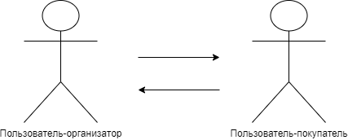

Диаграмма 1 − действующие лица.

**ВИ “Бронирование площадки”**

Пользователь-организатор (далее Пользователь) вводит поисковый запрос по названию или адресу, при просмотре карточки площадки, Пользователь может видеть краткое описание этой площадки, при клике на карточку ему открывается страничка с полный описанием, где он может произвести настройку параметров по организации концерта (например, заказать диджея или фуршет), узнать итоговую стоимость организации концерта и забронировать площадку, а также, при желании, запросить продажу билетов на свой концерт на сайте приложения.

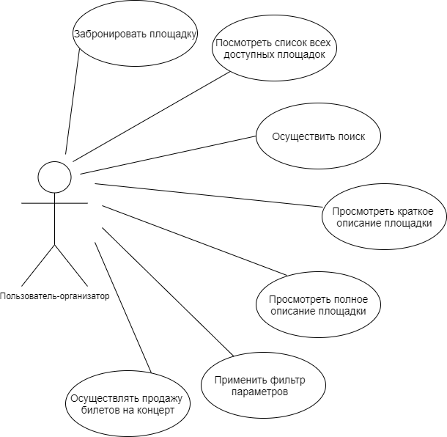

Диаграмма 2 − ВИ бронирования площадки.

**ВИ “Покупка билета”**

Пользователь-покупатель (далее Пользователь) вводит поисковый запрос по названию или адресу, при просмотре карточки концерта, Пользователь может видеть краткое описание этого концерта, при клике на карточку ему открывается страничка с полным описанием концерта, где он может выбрать тип мест, их количество и узнать итоговую стоимость посещения.

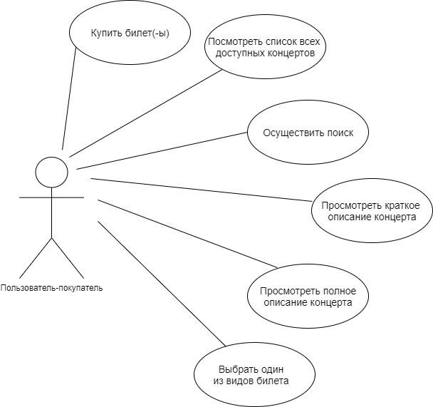

Диаграмма 3 ВИ − покупка билета.

## Требования к видам обеспечения

### 4.3.1 Требования к информационному обеспечению

Требования по применению систем управления базами данных: использование СУБД MySQL.

### 4.3.2 Требования к программному обеспечению

Для реализации серверной части должен использоваться высокоуровневый язык программирования Java с использованием фреймворка Spring Boot.

Для реализации алгоритмов манипулирования данными в системе поиска команд необходимо использовать стандартный язык запроса к данным SQL.

Для организации диалога системы с пользователем должен применяться графический пользовательский интерфейс.

В результате разработки данные требования могут расширяться.

### 4.3.3 Требования к лингвистическому обеспечению

Приложение должно поддерживать русский язык. Язык ввода-вывода данных русский. Язык манипулирования данными MySQL.

### 4.3.4 Требования к техническому обеспечению

Система должна выполняться в последних стабильных версиях браузеров Google Chrome.

## Требования к дизайну системы

Дизайн должен быть достаточно ярким, привлекающим внимание Пользователя, но не отвлекающим от контента. На всех страницах содержится Header – основное навигационное меню.

# Состав и содержание работ по созданию (развитию) системы

|  |  |  |
| --- | --- | --- |
| Этапы | Содержание работ | Результат работ |
| Этап 1  (проектирование) | Анализ предметной области, разработка технического задания, разработка модели программы. | Документация на разрабатываемое приложение, в которой описаны все необходимые организационные требования к разработке. |
| Этап 2  (реализация) | Разработка программы и документации. | Разработка приложения  Frontend и Backend частей. Подготовка документации проекта. |
| Этап 3  (окончание работ) | Проведение тестов, исправление программы, подготовка презентации, сдача проекта заказчику. | Приложение, готовое к  тестированию.  Акт сдачи-приемки  выполненных работ. |

# Порядок контроля и приемки системы

Контроль разработки системы осуществляется посредством предоставления необходимой заказчику отчетности исполнителем. Готовая система с полной документацией должна быть представлена заказчику в требуемые им сроки. Заказчик определяет соответствие системы требованиям и осуществляет её приём.

При приеме системы Исполнитель обязан предоставить:

* Техническое задание;
* Исходный код системы;
* Демонстрационное видео проекта со всеми ключевыми сценариями;
* Курсовой проект;
* Презентация проекта.

# Требования к составу и содержанию работ по подготовке объекта автоматизации к вводу системы в действие

При подготовке объекта автоматизации к вводу системы в действие необходимо выполнить следующие работы:

* Необходимо осуществить набор персонала: минимум одного модератора для внесения исходных данных в БД;
* Произвести обучение модератора, ознакомить его с возможностями системы;
* C технической точки зрения, это приложение может быть развернуто в любой из основных операционных систем, список, который включает в себя большое количество дистрибутивов Linux и BSD с открытым исходным кодом, а также коммерческую ОС X и Microsoft Windows. Для приложения будет необходимо минимум 512 Мб ОЗУ или больше и одноядерный процессор с тактовой частотой 1 ГГц или больше. Также необходим объем памяти в 512 Мб или больше;
* Необходимо провести настройку системы: создать и наполнить базу данных исходными данными.

# Требования к документированию

Документирование проекта в рамках Техническое Задания ведётся в соответствии с ГОСТ 34.602-89.

Вся документация должна быть подготовлена и передана, как в печатном, так и в электронном виде (в формате docx или pdf), а также размещена на GitHub.

Также осуществляется предоставление Курсового проекта на основе данного Технического Задания.

# Источники разработки

1. Spring Boot Reference Documentation / [сайт]. – URL: https://docs.spring.io/spring-boot/docs/current/reference/htmlsingle/
2. React documentation / [сайт]. – URL: <https://reactjs.org/>
3. Современный учебник JavaScript / [сайт]. – URL: <https://learn.javascript.ru/>
4. Material UI documentation / [сайт]. – URL: <https://material-ui.com/ru/>